Indicadors sobre RRHH de l’ASPB a 31/12/2017
(Plantilla a fi de mes, no s’inclou el personal del Departament de Salut al Laboratori -8 persones-)

- Plantilla per dependències

Direcció | Servei | TOTAL | Funcionaris/àries | Contractes Laborals | DONES | HOMES
Direcció de l'Observatori de Salut Pública | Director/a de l'Observatori de Salut Pública | 1 | 0 | 1 | 1 | 0
Direcció de l'Observatori de Salut Pública | Prevenció i Atenció a les Drogodependències | 9 | 3 | 6 | 7 | 2
Direcció de l'Observatori de Salut Pública | Sistemes d'Informació Sanitària | 11 | 3 | 8 | 10 | 1
Direcció de l'Observatori de Salut Pública | Epidemiologia | 30 | 11 | 19 | 25 | 5
Subtotal Direcció de l'Observatori de la Salut Pública |  | 51 | 17 | 34 | 43 | 8
Direcció de Laboratori | Director/a del Laboratori | 1 | 1 | 0 | 0 | 1
Direcció de Laboratori | Assistent/a de Direcció/Secretària | 1 | 1 | 0 | 1 | 0
Direcció de Laboratori | Garantia de Qualitat | 5 | 0 | 5 | 3 | 2
Direcció de Laboratori | Gestió i Serveis | 7 | 3 | 4 | 7 | 0
Direcció de Laboratori | Microbiologia | 20 | 3 | 17 | 13 | 7
Direcció de Laboratori | Química | 28 | 1 | 27 | 19 | 9
Subtotal Direcció de Laboratori |  | 62 | 9 | 53 | 43 | 19
Direcció de Promoció de la Salut | Director/a de Promoció de la Salut | 1 | 1 | 0 | 1 | 0
Direcció de Promoció de la Salut | Salut Laboral | 5 | 2 | 3 | 4 | 1
Direcció de Promoció de la Salut | Avaluació i Mètodes d'Intervenció | 8 | 1 | 7 | 6 | 2
Direcció de Promoció de la Salut | Programes i Intervencions Preventives | 15 | 6 | 9 | 14 | 1
Direcció de Promoció de la Salut | Salut Comunitària | 24 | 9 | 15 | 23 | 1
Subtotal Direcció de Promoció de la Salut |  | 53 | 19 | 34 | 48 | 5
Direcció de Recursos | Director/a de Recursos | 1 | 0 | 1 | 0 | 1
Direcció de Recursos | Desenvolupament Informàtic | 7 | 1 | 6 | 2 | 5
Direcció de Recursos | Recursos Humans i Organització | 4 | 3 | 1 | 3 | 1
Direcció de Recursos | Administració Econòmica | 5 | 4 | 1 | 3 | 2
Direcció de Recursos | Assessoria Jurídica | 5 | 3 | 2 | 4 | 1
Direcció de Recursos | Serveis Generals | 16 | 6 | 10 | 9 | 7
Subtotal Direcció de Recursos |  | 38 | 17 | 21 | 21 | 17
Direcció de Salut Ambiental | Director/a de Salut Ambiental | 1 | 1 | 0 | 1 | 0
Direcció de Salut Ambiental | Vigilància i Control de Plagues | 13 | 3 | 10 | 8 | 5
Direcció de Salut Ambiental | Qualitat i Intervenció Ambiental | 17 | 3 | 14 | 10 | 7
Subtotal Direcció de Salut Ambiental |  | 31 | 7 | 24 | 19 | 12
Direcció de Seguretat Alimentària | Director/a de Seguretat Alimentària | 1 | 1 | 0 | 0 | 1
Direcció de Seguretat Alimentària | Administratiu/iva | 1 | 0 | 1 | 1 | 0
Direcció de Seguretat Alimentària | Auxiliar administratiu/iva | 1 | 0 | 1 | 1 | 0
Direcció de Seguretat Alimentària | Centre d'Acollida d'Animals de Companyia | 6 | 1 | 5 | 3 | 3
Direcció de Seguretat Alimentària | Control Alimentari i Intervencions | 16 | 14 | 2 | 7 | 9
Direcció de Seguretat Alimentària | Control Alimentari de Mercats Centrals | 16 | 12 | 4 | 11 | 5
Direcció de Seguretat Alimentària | Control Alimentari i Programes | 16 | 15 | 1 | 11 | 5
Subtotal Direcció de Seguretat Alimentària |  | 57 | 43 | 14 | 34 | 23
Gerència | Gerència | 5 | 2 | 3 | 5 | 0
Gerència | Qualitat i Processos | 2 | 2 | 0 | 0 | 2
Gerència | Recerca, Docència i Comunicació | 3 | 0 | 3 | 2 | 1
Subtotal Gerència/ARDOC/Aqua |  | 10 | 4 | 6 | 7 | 3
TOTAL |  | 302 | 116 | 186 | 215 | 87

- Plantilla per vincle laboral i grup professional

Servei | Alta Direcció | Lab. Temporal | Lab. Fix | Lab. Estr. | Func.  Temporal | Func.  Estr. | Func. Carrera | ALTRES | A1 | A2 | C1 | C2 | E
Director/a de l'Observatori de Salut Pública | 0 | 0 | 1 | 0 | 0 | 0 | 0 | 0 | 1 | 0 | 0 | 0 | 0
Epidemiologia | 0 | 3 | 10 | 6 | 0 | 0 | 11 | 0 | 11 | 16 | 3 | 0 | 0
Prevenció i Atenció a les Drogodependències | 0 | 1 | 2 | 3 | 0 | 0 | 3 | 0 | 6 | 2 | 1 | 0 | 0
Sistemes d'Informació Sanitària | 0 | 1 | 4 | 3 | 0 | 0 | 3 | 0 | 7 | 2 | 0 | 2 | 0
Subtotal Direcció de l'Observatori de la Salut | 0 | 5 | 17 | 12 | 0 | 0 | 17 | 0 | 25 | 20 | 4 | 2 | 0
Assistent/a de Direcció/Secretària | 0 | 0 | 0 | 0 | 0 | 0 | 1 | 0 | 0 | 0 | 0 | 1 | 0
Director/a del Laboratori | 0 | 0 | 0 | 0 | 0 | 0 | 1 | 0 | 1 | 0 | 0 | 0 | 0
Garantia de Qualitat | 0 | 1 | 2 | 2 | 0 | 0 | 0 | 0 | 2 | 0 | 2 | 1 | 0
Gestió i Serveis | 0 | 0 | 1 | 3 | 0 | 0 | 3 | 0 | 1 | 0 | 5 | 1 | 0
Microbiologia | 0 | 8 | 5 | 4 | 0 | 0 | 3 | 0 | 8 | 1 | 9 | 1 | 1
Química | 0 | 5 | 13 | 8 | 0 | 0 | 1 | 1 | 11 | 0 | 11 | 4 | 2
Subtotal Direcció de Laboratori | 0 | 14 | 21 | 17 | 0 | 0 | 9 | 1 | 23 | 1 | 27 | 8 | 3
Avaluació i Mètodes d'Intervenció | 0 | 2 | 4 | 1 | 0 | 0 | 1 | 0 | 6 | 1 | 1 | 0 | 0
Director/a de Promoció de la Salut | 0 | 0 | 0 | 0 | 0 | 0 | 1 | 0 | 1 | 0 | 0 | 0 | 0
Programes i Intervencions Preventives | 0 | 5 | 2 | 2 | 0 | 0 | 6 | 0 | 6 | 7 | 1 | 1 | 0
Salut Comunitària | 0 | 0 | 5 | 8 | 1 | 0 | 9 | 1 | 6 | 17 | 1 | 0 | 0
Salut Laboral | 0 | 0 | 1 | 2 | 0 | 0 | 2 | 0 | 3 | 1 | 1 | 0 | 0
Subtotal Direcció de Promoció de la Salut | 0 | 7 | 12 | 13 | 1 | 0 | 19 | 1 | 22 | 26 | 4 | 1 | 0
Administració Econòmica | 0 | 0 | 0 | 1 | 0 | 2 | 2 | 0 | 0 | 2 | 2 | 1 | 0
Assessoria Jurídica | 0 | 0 | 2 | 0 | 0 | 1 | 2 | 0 | 3 | 0 | 2 | 0 | 0
Desenvolupament Informàtic | 0 | 0 | 5 | 1 | 0 | 0 | 1 | 0 | 3 | 1 | 3 | 0 | 0
Director/a de Recursos | 0 | 0 | 1 | 0 | 0 | 0 | 0 | 0 | 1 | 0 | 0 | 0 | 0
Recursos Humans i Organització | 0 | 0 | 1 | 0 | 1 | 2 | 0 | 0 | 3 | 0 | 0 | 1 | 0
Serveis Generals | 0 | 4 | 3 | 2 | 0 | 1 | 5 | 1 | 1 | 1 | 2 | 6 | 6
Subtotal Direcció de Recursos | 0 | 4 | 12 | 4 | 1 | 6 | 10 | 1 | 11 | 4 | 9 | 8 | 6
Director/a de Salut Ambiental | 0 | 0 | 0 | 0 | 0 | 0 | 1 | 0 | 1 | 0 | 0 | 0 | 0
Qualitat i Intervenció Ambiental | 0 | 4 | 8 | 2 | 0 | 0 | 3 | 0 | 12 | 2 | 3 | 0 | 0
Vigilància i Control de Plagues | 0 | 2 | 2 | 6 | 0 | 0 | 3 | 0 | 4 | 1 | 7 | 1 | 0
Subtotal Direcció de Salut Ambiental | 0 | 6 | 10 | 8 | 0 | 0 | 7 | 0 | 17 | 3 | 10 | 1 | 0
Administratiu/iva | 0 | 0 | 0 | 0 | 0 | 0 | 0 | 1 | 0 | 0 | 1 | 0 | 0
Auxiliar administratiu/iva | 0 | 0 | 0 | 0 | 0 | 0 | 0 | 1 | 0 | 0 | 0 | 1 | 0
Centre d'Acollida d'Animals de Companyia | 0 | 4 | 1 | 0 | 0 | 0 | 1 | 0 | 2 | 0 | 0 | 2 | 2
Control Alimentari de Mercats Centrals | 0 | 0 | 0 | 3 | 0 | 5 | 7 | 1 | 12 | 0 | 4 | 0 | 0
Control Alimentari i Intervencions | 0 | 0 | 2 | 0 | 0 | 6 | 8 | 0 | 13 | 1 | 2 | 0 | 0
Control Alimentari i Programes | 0 | 0 | 0 | 1 | 0 | 4 | 11 | 0 | 14 | 0 | 2 | 0 | 0
Director/a de Seguretat Alimentària | 0 | 0 | 0 | 0 | 0 | 0 | 1 | 0 | 1 | 0 | 0 | 0 | 0
Subtotal Direcció de Seguretat Alimentària | 0 | 4 | 3 | 4 | 0 | 15 | 28 | 3 | 42 | 1 | 9 | 3 | 2
Gerència | 1 | 0 | 2 | 0 | 0 | 1 | 1 | 0 | 2 | 0 | 1 | 1 | 0
Qualitat i Processos | 0 | 0 | 0 | 0 | 0 | 0 | 2 | 0 | 2 | 0 | 0 | 0 | 0
Recerca, Docència i Comunicació | 0 | 0 | 1 | 0 | 0 | 0 | 0 | 2 | 1 | 1 | 0 | 1 | 0
Subtotal Gerència/ARDOC/Aqua | 1 | 0 | 3 | 0 | 0 | 1 | 3 | 2 | 5 | 1 | 1 | 2 | 0
TOTAL | 1 | 40 | 78 | 58 | 2 | 22 | 93 | 8 | 145 | 56 | 64 | 25 | 11

A1: Tècnics superiors A2: Tècnics mitjans C1: Administratius / Tècnics Auxiliars C2: Auxiliars administratius E: Subalterns / Operaris
Alta Direcció: Gerència. Lab. Temporals: Lab. Acumulació tasques, Lab. Substitució, Lab. Obra i Servei, Indefinit no fix de plantilla. Lab. Fix: Lab. Fix. Lab. Estr.: Lab. Estructural temporal. Func. Temporal: Interí Acumulació Tasques, Interí Programa, Interí Substitució. Func. Estr.: Interí Estructural. Func. Carrera: Funcionari de carrera. Altres: Comissió Serveis, Relleu.

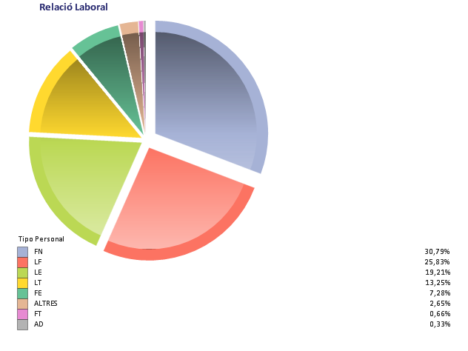
(AD) Alta Direcció: Gerència. (LT) Lab. Temporals: Lab. Acumulació tasques, Lab. Substitució, Lab. Obra i Servei, Indefinit no fix de plantilla. (LF) Lab. Fix: Lab. Fix. (LE) Lab. Estr.: Lab. Estructural temporal. (FT) Func. Temporal: Interí Acumulació Tasques, Interí Programa, Interí Substitució. (FE) Func. Estr.: Interí Estructural. (FN) Func. Carrera: Funcionari de carrera. Altres: Comissió Serveis, Relleu.

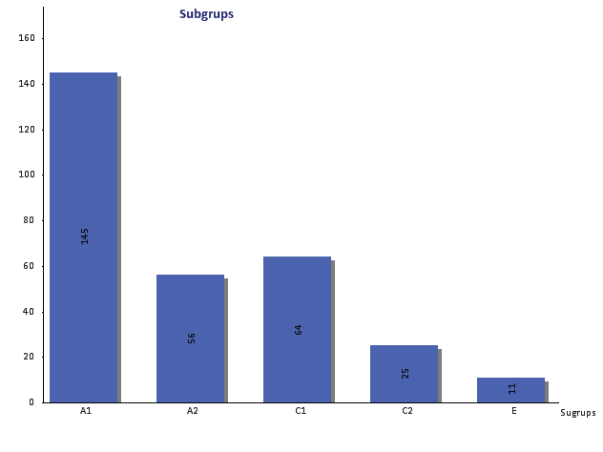
- Plantilla per categories professionals i vincle laboral

Grup prof. | Categoria | Alta Direcció | Lab. Temporal | Lab. Fix | Lab. Estr. | Func. Temporal | Func. Estr. | Func. Carrera | ALTRES | Total
GERENTA | GERENTA | 1 | 0 | 0 | 0 | 0 | 0 | 0 | 0 | 1
A1 | 0001-TECNIC SUPERIOR VETERINARIA | 0 | 3 | 0 | 0 | 0 | 26 | 15 | 1 | 45
A1 | 0004-TECNIC SUPERIOR EN SALUT PÚBLICA | 0 | 18 | 17 | 9 | 0 | 0 | 0 | 0 | 44
A1 | 0007-TECNIC SUPERIOR EN MEDICINA | 0 | 2 | 11 | 6 | 0 | 5 | 0 | 1 | 25
A1 | 0011-TECNIC SUPERIOR EN GESTIÓ | 0 | 0 | 1 | 0 | 0 | 0 | 1 | 2 | 4
A1 | 0012-TECNIC SUPERIOR EN ECONOMIA | 0 | 0 | 0 | 0 | 0 | 1 | 1 | 0 | 2
A1 | 0013-TECNIC SUPERIOR EN PSICOLOGIA | 0 | 0 | 2 | 0 | 1 | 1 | 0 | 0 | 4
A1 | 0014-TECNIC SUPERIOR EN FARMACIA | 0 | 0 | 3 | 0 | 0 | 1 | 0 | 0 | 4
A1 | 0015-TECNIC SUPERIOR EN CIÈNCIES | 0 | 0 | 0 | 0 | 0 | 4 | 0 | 1 | 5
A1 | 0021-AF TECNIC SUPERIOR EN CIENCIES | 0 | 0 | 4 | 0 | 0 | 0 | 0 | 0 | 4
A1 | 0028-TECNIC SUPERIOR EN DRET | 0 | 0 | 2 | 0 | 0 | 0 | 1 | 0 | 3
A1 | 0030-TECNIC SUPERIOR EN INFORMATICA | 0 | 0 | 1 | 1 | 0 | 0 | 0 | 0 | 2
A1 | 0031-AF TECNIC SUPERIOR EN GESTIÓ | 0 | 0 | 2 | 0 | 0 | 0 | 0 | 0 | 2
A1 | 0099-AF TECNIC SUPERIOR EN ORGANITZACIÓ | 0 | 0 | 1 | 0 | 0 | 0 | 0 | 0 | 1
Subtotal A1 |  | 0 | 23 | 44 | 16 | 1 | 38 | 18 | 5 | 145
A2 | 0005-TECNIC MIG EN EDUCACIO A EXTINGIR | 0 | 0 | 0 | 0 | 0 | 1 | 0 | 0 | 1
A2 | 0009-TECNIC MIG EN SANITAT | 0 | 0 | 0 | 0 | 0 | 25 | 0 | 0 | 25
A2 | 0010-TECNIC MIG EN INFERMERIA | 0 | 1 | 9 | 13 | 0 | 0 | 0 | 0 | 23
A2 | 0023-AF GESTIÓ | 0 | 0 | 2 | 0 | 0 | 0 | 0 | 0 | 2
A2 | 0029-GESTIÓ | 0 | 0 | 0 | 1 | 0 | 0 | 1 | 0 | 2
A2 | 0034-TECNIC MIG EN ESTADÍSTICA | 0 | 0 | 3 | 0 | 0 | 0 | 0 | 0 | 3
Subtotal A2 |  | 0 | 1 | 14 | 14 | 0 | 26 | 1 | 0 | 56
C1 | 0002-TECNIC AUXILIAR LABORATORI | 0 | 4 | 4 | 14 | 0 | 0 | 0 | 0 | 22
C1 | 0006-TECNIC AUXILIAR EN GESTIÓ I SALUT | 0 | 1 | 2 | 8 | 0 | 0 | 0 | 0 | 11
C1 | 0008-TECNIC AUXILIAR INFORMATICA | 0 | 0 | 3 | 0 | 0 | 0 | 0 | 0 | 3
C1 | 0017-AUXILIAR LABORATORI | 0 | 1 | 0 | 0 | 0 | 0 | 0 | 0 | 1
C1 | 0019-ADMINISTRATIVA | 0 | 0 | 1 | 5 | 0 | 16 | 0 | 0 | 22
C1 | 0020-AF ADMINISTRATIVA | 0 | 0 | 1 | 0 | 0 | 2 | 0 | 1 | 4
C1 | 0033-ADMINISTRATIVA 32,5 HORES | 0 | 0 | 0 | 0 | 0 | 1 | 0 | 0 | 1
Subtotal C1 |  | 0 | 6 | 11 | 27 | 0 | 19 | 0 | 1 | 64
C2 | 0017-AUXILIAR LABORATORI | 0 | 1 | 3 | 0 | 0 | 0 | 0 | 0 | 4
C2 | 0022-AUXILIAR 32,5 HORES | 0 | 0 | 0 | 0 | 0 | 1 | 0 | 0 | 1
C2 | 0024-AUXILIAR SUPORT LOGÍSTIC | 0 | 0 | 3 | 0 | 0 | 0 | 0 | 0 | 3
C2 | 0026-AUXILIAR | 0 | 1 | 2 | 1 | 1 | 7 | 3 | 2 | 17
Subtotal C2 |  | 0 | 2 | 8 | 1 | 1 | 8 | 3 | 2 | 25
E | 0018-AJUDANT D'OFICIS A EXTINGIR | 0 | 8 | 0 | 0 | 0 | 0 | 0 | 0 | 8
E | 0027-SUBALTERNA 32,5 HORES | 0 | 0 | 0 | 0 | 0 | 1 | 0 | 0 | 1
E | 0032-AF SUBALTERNA | 0 | 0 | 1 | 0 | 0 | 0 | 0 | 0 | 1
E | 0035-SUBALTERNA | 0 | 0 | 0 | 0 | 0 | 1 | 0 | 0 | 1
Subtotal E |  | 0 | 8 | 1 | 0 | 0 | 2 | 0 | 0 | 11
Total |  | 1 | 40 | 78 | 58 | 2 | 93 | 22 | 8 | 302

Alta Direcció: Gerència. Lab. Temporals: Lab. Acumulació tasques, Lab. Substitució, Lab. Obra i Servei, Indefinit no fix de plantilla. Lab. Fix: Lab. Fix. Lab. Estr.: Lab. Estructural temporal. Func. Temporal: Interí Acumulació Tasques, Interí Programa, Interí Substitució. Func. Estr.: Interí Estructural. Func. Carrera: Funcionari de carrera. Altres: Comissió Serveis, Relleu.

- Evolució Plantilla (Nombre de Persones)

Dependència | Des15 | Des16 | Des17
Direcció de l'Observatori de Salut Pública | 49 | 49 | 51
Direcció de Laboratori | 57 | 59 | 62
Direcció de Promoció de la Salut | 50 | 59 | 53
Direcció de Recursos | 37 | 41 | 38
Direcció de Salut Ambiental | 24 | 26 | 31
Direcció de Seguretat Alimentària | 58 | 56 | 57
Gerència/AQUA/ARDOC | 6 | 8 | 10
Total | 281 | 298 | 302

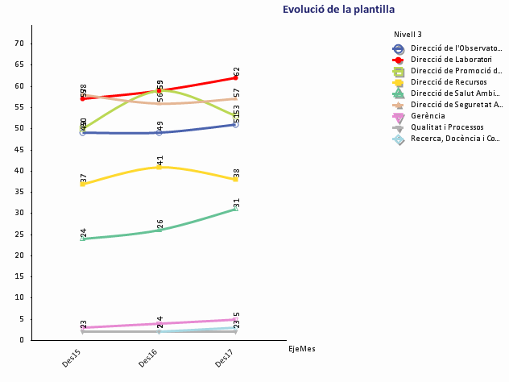

- Edat del Personal

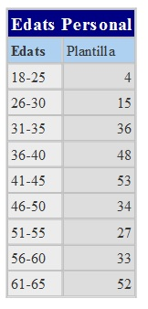 | 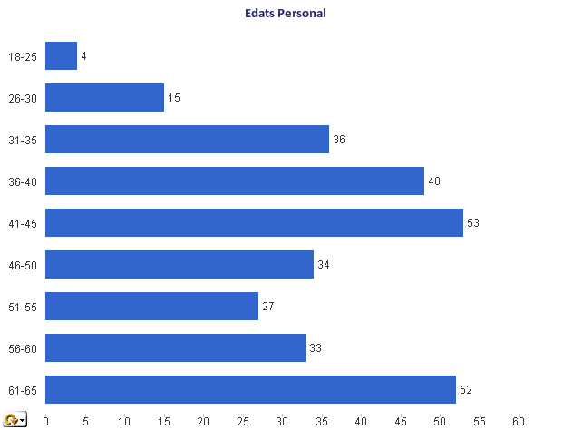

Mitjana d'edat
2015 | 2016 | 2017
48,42 | 48,34 | 47,95

- Indicadors sobre absentisme

Absentisme per dependència
Absentisme per Àrees i Direccions | Dies absentisme | Dies presència naturals | Taxa absentisme | Cost absentisme
Direcció de l'Observatori de Salut Pública | 900 | 18.001 | 5,00% | 18.467,84€
Direcció de Laboratori | 1.205 | 21.569 | 5,59% | 20.551,51€
Direcció de Promoció de la Salut | 1.579 | 20.240 | 7,80% | 29.067,43€
Direcció de Recursos | 853 | 13.088 | 6,52% | 13.996,12€
Direcció de Salut Ambiental | 342 | 10.305 | 3,32% | 7.953,63€
Direcció de Seguretat Alimentària | 1.149 | 18.354 | 6,26% | 25.935,46€
Gerència/AQUA/ARDOC | 105 | 3.331 | 5,90% | 8.561,69€
Total | 6.133 | 104.888 | 5,85% | 124.533,68€

Absentisme per Grup Professional
Absentisme per Grup professional | Dies absentisme | Dies presència naturals | Taxa absentisme |  | Cost absentisme
GER | 62 | 365 | 16,99% | 6.554,73 €
A1 | 1.608 | 48.721 | 3,30% | 44.108,75 €
A2 | 1.599 | 21.984 | 7,27% | 35.383,41 €
C1 | 1.659 | 21.657 | 7,66% | 24.321,82 €
C2 | 405 | 8.590 | 4,71% | 8.167,55 €
E | 801 | 3.571 | 22,42% | 5.997,44 €
Total | 6.133 | 104.888 | 5,85% | 124.533,68 €

Absentisme per sexe
Absentisme per sexe | Dies absentisme | Dies presència naturals | Taxa absentisme | Cost absentisme
Dona | 4.718 | 73.820 | 6.39% | 91.606,60€
Home | 1.415 | 31.068 | 4,56% | 32.927,08€
Total | 6.133 | 104.888 | 5,85% | 124.533,68 €

Absentisme per Tipus de Contracte
Absentisme per Tipus de Contracte | Dies absentisme | Dies presència naturals | Taxa absentisme | Cost absentisme
Eventual | 1.330 | 29.401 | 4,52% | 15.251,37 €
Indefinit | 4.803 | 75.487 | 6,36% | 109.282,31 €
Total | 6,133 | 104,888 | 5,85% | 124.533,68 €

Absentisme per Temps de contracte
Absentisme per Temps de Contracte | Dies absentisme | Dies presència naturals | Taxa absentisme | Cost absentisme
Temps Complert | 3.343 | 58.488 | 5,72% | 51.058,12 €
Nomenaments funcionarials | 2.783 | 45.015 | 6.18% | 73.284,69 €
Temps Parcial | 7 | 1.384 | 0.51% | 190.88€
Total | 6.133 | 104.888 | 5,85% | 124.533,68 €

